Краткосрочный проект
в средней группе на тему:
«Осень золотая»

Воспитатель: Деряева Ю.В.

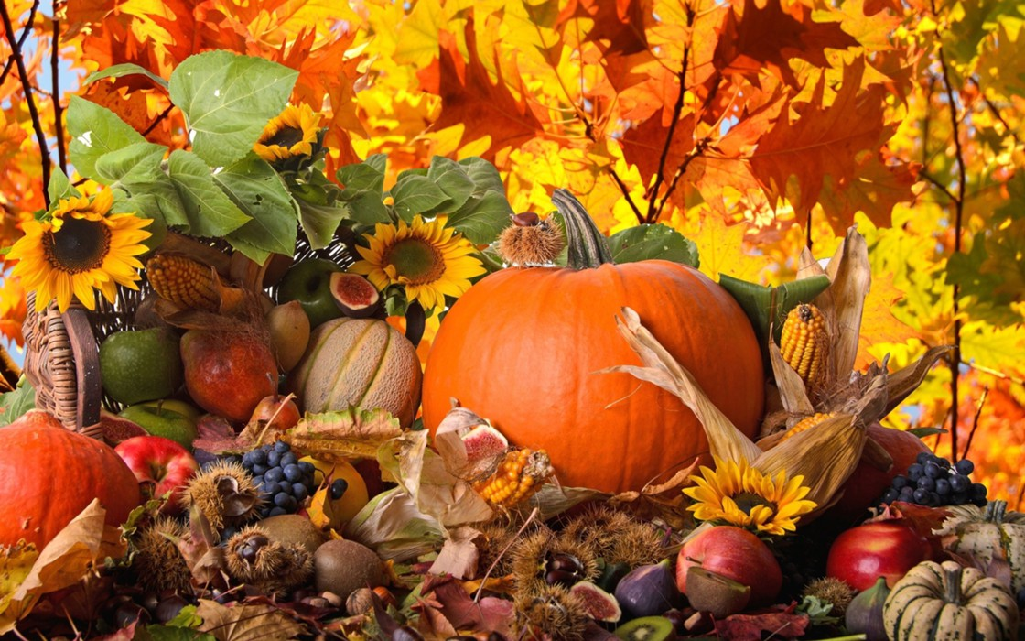

Тип проекта – исследовательский, информационно – творческий.
Продолжительность – краткосрочный, 1 неделя.
Участники – дети, родители, воспитатели.
Возраст детей - средняя группа (4-5 лет).
Актуальность: познание ребёнком окружающего мира обязательно включает и познание природы.
Сухомлинский В. А. писал: «Мир, окружающий ребёнка,- это, прежде всего, мир природы с безграничным богатством явлений, неисчерпаемой красотой. Здесь, в природе, вечный источник детского разума. Очень важно с ранних лет развивать в детях умение созерцать, наслаждаться ею, вглядываться в неё и вслушиваться».
Учитывая, что представление детей пятого года жизни об объектах природы и временах года в целом ещё недостаточно устойчиво, а практические, трудовые умения только начинают формироваться, необходимо систематически и целенаправленно знакомить дошкольников с природой. Природа оставляет глубокий след в душе ребёнка, воздействуя на его чувства своей яркостью, многообразием, динамичностью. В нашей стране проблема охраны природы и рационального использования её ресурсов находится под пристальным вниманием. В целях совершенствования природопользования важно воспитывать подрастающее поколение первых лет жизни, любовь к родной природе, бережное и заботливое отношение к ней.
Осень – одно из богатейших времён года, сочетание красок, урожай, возможность выйти и наслаждаться видом и звуками природы. Правильно спланированные экскурсии и наблюдения позволяют обогатить детей знаниями и взаимосвязями, существующими в природе.
Метод проектов даёт возможность целенаправленно и эффективно выстраивать педагогическую работу, так как проходит через все виды детской деятельности: познавательную, наблюдения, труд, игры, речевое развитие детей, продуктивную деятельность.
Цель: создание условий для воспитания экологической культуры и развития познавательных и творческих способностей детей.
Задачи проекта:
• формировать основы экологической культуры дошкольников через проектную деятельность;
• воспитывать желание и умение сохранять окружающий мир природы;
• развивать умение видеть красоту окружающей природы, разнообразие её красок и форм;
• охранять и укреплять здоровье детей;
• расширять представления детей о деревьях и кустарниках;
• развивать диалогическую речь, вовлекать детей в разговор во время наблюдений.
Предполагаемый результат:
• расширятся знания детей об осени, её признаках и дарах;
• пополнится словарный запас;
• дети смогут устанавливать причинно - следственные связи между изменениями в природе, вести наблюдения за объектами живой природы;
• сформируется активность и заинтересованность в образовательном процессе детей у родителей.
Подготовительный этап:
1. Определение темы, постановка цели и задач.
2. Определение методов и приемов работы.
3. Подбор методической и художественной литературы, дидактического материала.
4. Подбор материалов, игрушек, атрибутов для игровой деятельности.
5. Подбор материалов для творческого труда.
6. Изготовление дидактических игр.
7. Беседа с родителями о необходимом участии их в проекте.
Основной этап. На основном этапе была организована работа по разработке модели проектной деятельности по 5-ти образовательным областям.
План работы по осуществлению проекта «Осень золотая».

Беседа - «Осень – добрая волшебница».
Цель: развивать творческое воображение, приобщать к красоте, искусству, творчеству.
Беседа – «Листопад».
Цель: показать детям многообразие красок золотой осени.
Беседа – «Растительный мир осенью».
Цель: расширить представление о разнообразии растительного мира.
Беседа – «Что мы знаем про осень».
Цель: расширить знания детей о временах года.

Консультация для родителей «Как одеть детей осенью на прогулку»
Речевое развитие
Рассматривание иллюстраций об осени.
Словесные игры.
• «Опиши словами осень».
• «Осень в лесу».
• «Вспомни и назови».
• «Подбери действия».
Пальчиковые игры.
• «Паучок».
• «Капуста».
• «Дождик».
Дыхательные упражнения.
• «Сдуй листок».
Цель: развивать речевое дыхание.
• «Листопад».
Цель: выработать более глубокий вдох и более длительный выдох.
• «Дует ветерок».
Цель: развивать выдох. Активизировать мышцы губ.
Разучивание пословиц.
Загадывание загадок про осень.
Чтение художественной литературы.
• К. Бальмонт «Осень».
• Л. Толстой «Дуб и орешник».
• К. Ушинский «Осенняя сказка», «Спор деревьев».
• А. Пушкин «Унылая пора! Очей очарование» и т. д.
Чтение дома произведений про осень.
Социально-коммуникативное развитие
Сюжетно-ролевая игра «Убираем огород».
Дидактические игры.
«Найди такой же листок».
Цель: учить находить по образцу листья, закреплять названия деревьев.
«С какой ветки эти детки?».
Цель: закрепить знания детей о листьях и плодах деревьев и кустарников.
«Отгадайте что это за кустарник, дерево».
Цель: учить описывать предмет и узнавать по описанию, развивать память и внимание.
«Чудесный мешочек»
Цель: упражнять в угадывании наощупь фруктов и овощей
Игра – драматизация «Репка».
Настольно-печатные игры.
• «Времена года».
• «Деревья и кустарники».
• «Ягоды – фрукты»
Художественно-эстетическое развитие
Аппликация.
«Осеннее дерево»
Рисование.
• «Осенние листья» - отпечатком.
• «Осень золотая». – рисование полусухой кистью.
• «Яблоки». – рисование пальчиком
Пластилинография
«Осенний листок»
«Грибок»
Досуги и развлечения.
• «Осенний праздник».
• Просмотр мультфильма «Уроки тётушки совы. Осенние месяцы».
Беседы.
• «Как одеваться осенью».
• «Если хочешь быть здоров».
Подвижные игры.
«Листопад».
Цель: согласовывать движения сигналом воспитателя, закреплять цвета.
«К названному дереву беги».
Цель: тренировать в быстром нахождении названного дерева. Развивать быстрый бег.
«Такой листок лети ко мне».
Цель: развивать внимание, наблюдательность. Упражнять в нахождении листьев по сходству.
«Поймай листок».
Цель: развивать умение подпрыгивать на месте как можно выше.
Физкультминутки.
• «Клён», «Листопад», «Грибы».
Совместная работа родителей и детей
• Конкурс «Осенних поделок»

Результаты проектной деятельности:
• В результате проекта у детей пополнились, систематизировались знания и представления об осенних изменениях в природе, о многообразии осенних даров;
• На основе углубления и обобщения представлений об окружающем, процессе знакомства с рассказами, стихами, пословицами, загадками осенней тематики, у детей расширился и активизировался речевой запас;
• Появилось желание самостоятельно заняться творчеством – сочинять загадки и небольшие рассказы об осени, иллюстрировать их;
• Узнали о пользе деревьев и кустарников;
• Большинство родителей приняли активное участие в реализации проекта.
Заключительный этап.
• Осенний праздник.

